**ЛАБОРАТОРНА РОБОТА № 1**

**ПОПЕРЕДНЯ ОБРОБКА ТА КОНТРОЛЬОВАНА КЛАСИФІКАЦІЯ ДАНИХ**

Завдання 2.1. Попередня обробка даних

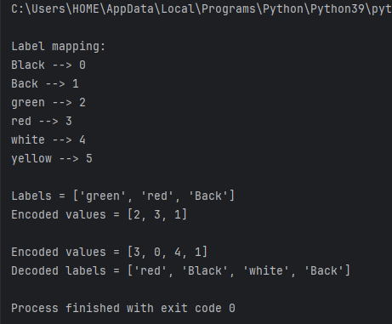

Завдання 2.2. Попередня обробка нових даних

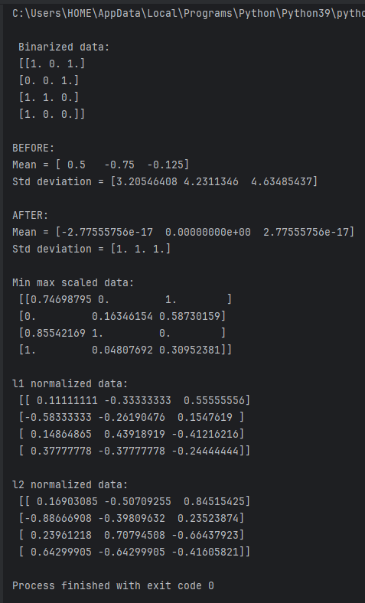

Завдання 2.3. Класифікація логістичною регресією або логістичний класифікатор

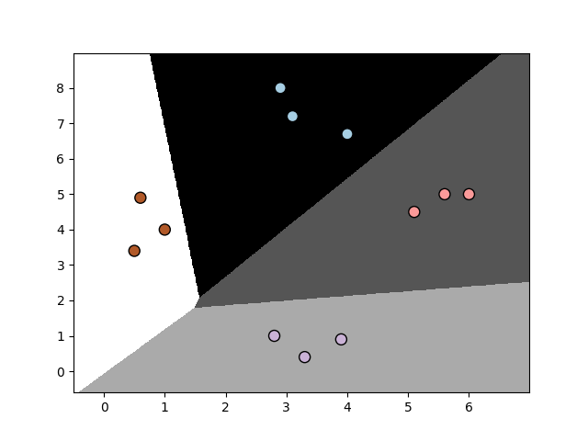

Завдання 2.4. Класифікація наївним байєсовським класифікатором

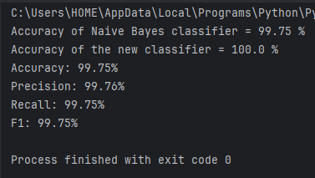

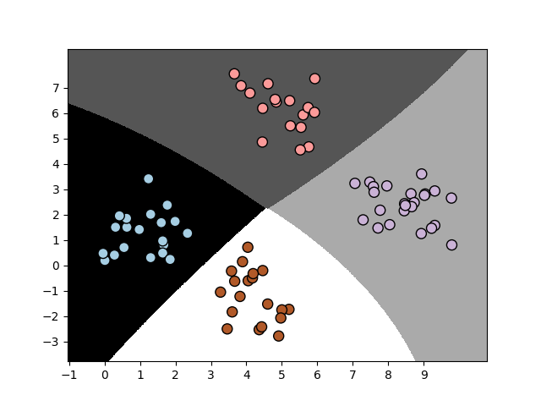

Завдання 2.5. Вивчити метрики якості класифікації

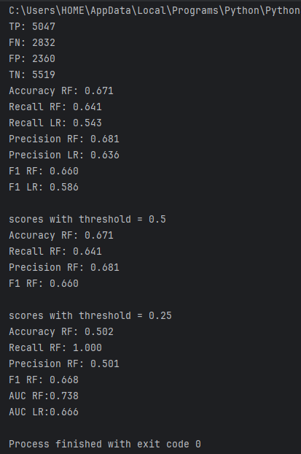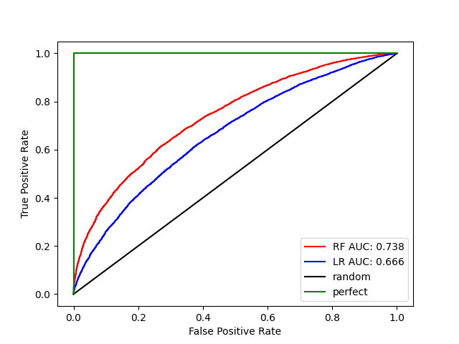



Завдання 2.6. Розробіть програму класифікації даних в файлі data_multivar_nb.txt за допомогою машини опорних векторів (Support Vector Machine - SVМ). Розрахуйте показники якості класифікації. Порівняйте їх з показниками наївного байєсівського класифікатора. Зробіть висновки яку модель класифікації краще обрати і чому.

